**MỤC LỤC**

**CỘNG HOÀ XÃ HỘI CHỦ NGHĨA VIỆT NAM**

**Độc lập - Tự do - Hạnh phúc**

**\*\*\***

**TÀI LIỆU CÀI ĐẶT PHẦN MỀM**

**Hệ thống thông tin trực tuyến hỗ trợ công tác quản lý đơn thư khiếu nại, tố cáo trong lĩnh vực tài nguyên và môi trường tại tỉnh Thái Nguyên**

**Đề tài “Xây dựng hệ thống thông tin trực tuyến hỗ trợ công tác quản lý đơn thư khiếu nại, tố cáo trong lĩnh vực tài nguyên và môi trường tại tỉnh Thái Nguyên**

***Mã số đề tài: ĐT/KTCN/19/2020***

**Hà Nội – 2023**

**Hà nội 2008**

PHẦN I – YÊU CẦU HỆ THỐNG 3

I. Yêu cầu phần cứng 3

II. Yêu cầu phần mềm 4

PHẦN II – HƯỚNG DẪN CÀI ĐẶT 5

I. Các phần mềm hệ thống 5

1.1. Cài đặt ASP.NETCore 6 5

1.2. Cài đặt NodeJS 5

1.3. Cài đặt Angular 14 5

1.4. Cài đặt PostgreSQL Server 15 5

1.5. Cài đặt PostGIS 3.3 9

1.6. Cài đặt GEO Server 11

2. Phần mềm HTTT KNTC 11

2.1. Chuẩn bị file cài đặt 11

2.2. Cấu hình hệ thống trên IIS 11

# PHẦN I – YÊU CẦU HỆ THỐNG

## Yêu cầu phần cứng



*Hình 1. Mô hình logic cài đặt hệ thống*

Phần mềm được cài đặt trên 02 máy chủ với mục đích như sau:

* 01 máy chủ được cài đặt ứng dụng chạy nền tảng Web. Đây cũng là máy chủ dùng để public phần mềm ra Internet.
* 01 máy chủ cài đặt đồng thời Hệ quản trị CSDL PostgreSQL (Database Server), server thông tin địa lý (GIS Server), Caching dữ liệu, giúp tăng tốc độ xử lý.

Cấu hình phần cứng như bảng sau:

|  |  |  |  |
| --- | --- | --- | --- |
| **STT** | **MÁY CHỦ** | **CẤU HÌNH** | **GHI CHÚ** |
| **1** | **Máy chủ Web Server** | **Dell PowerEdge T630** |  |
|  | Cấu hình phần cứng | Xeon X5650 2.67GHz/25CPU, 8G RAM,  HDD 135Gb/Trống 51.9Gb |
|  | Hệ điều hành | Windows Server 2012 |
|  | IP public | Có |
| **2** | **Máy chủ DB/Cache** | **IBM X3650 M3** | ***Hiện chưa sử dụng*** |
|  | Cấu hình phần cứng | Intel Xeon E5-2630 v4 2.20GHz,  16G RAM/20CPU |  |
|  | Hệ điều hành | Windows Server 2012 R2 |  |

## Yêu cầu phần mềm

Hệ thống thông tin trực tuyến hỗ trợ công tác giải quyết khiếu nại, tố cáo trong lĩnh vực tài nguyên và môi trường tại tỉnh Thái Nguyên thực tế được triển khai trên máy chủ 01 với các yêu cầu phần mềm triển khai theo máy chủ như bảng sau:

|  |  |  |
| --- | --- | --- |
| **STT** | **HẠNG MỤC** | **Phần mềm kèm theo** |
| **1** | **Máy chủ 01** | * **HĐH:** Window Server 2016 R2 Standard (có sẵn) * IIS 10.0 (có sẵn) * .NET Framework 6.0/ASP.NETCore 6 * Angular 14 * NodeJS 16.1 * PostgreSQL (15) * PostGIS (3.3) * GeoServer (lastest) * Redis Cache (lastest) |

# PHẦN II – HƯỚNG DẪN CÀI ĐẶT

## I. Các phần mềm hệ thống

### Cài đặt ASP.NETCore 6

1. Download Net 6 SDK: <https://dotnet.microsoft.com/en-us/download/dotnet/6.0>

### Cài đặt NodeJS

1. Node.js <= 16.1: <https://nodejs.org/en/>

### Cài đặt Angular 14 và các thư viện

1. Sử dụng cmd với quyền Administrator
2. Cài Angular/Cli 14 bằng câu lệnh

npm i -g @angular/cli@14

### Cài đặt PostgreSQL Server 15

#### Cài đặt phần mềm

1. Chạy file setup:

1. Bấm Next

1. Chọn thư mục chứa phần mềm, ấn Next

1. Tích chọn như hình, ấn next

1. Chọn thư mục chứa Data, ấn Next

1. Đặt mật khẩu cho PostgreSql, ấn Next

1. Cài đật cổng chạy phần mềm, ấn Next

1. Chọn ngôn ngữ, ấn Next

1. Ấn Next

1. Ấn Next

1. Chờ phần mềm chạy xong,

1. Để cài đặt PostGIS, bạn phải tích chọn Launch StackBuilder at exit: Chọn như hình rồi Ấn Finish

#### Cấu hình CSDL

1. Trong thư mục \DbMigrator chỉnh sửa file cấu hình appsettings.json trong phần “”ConnectionStrings”” đúng với cấu hình PostgreSQL ở trên:

1. Chạy file KNTC.DbMigrator.exe . Database sẽ được tự động cấu hình.

### Cài đặt Redis

#### Cài đặt phần mềm

Chạy file cài đặt redis:

Ấn Next:

Tích chọn accept và ấn Next:

Tích chon Add Redis folder to PATH, rồi Next:

Cấu hình giới hạn dung lượng rồi ấn Next:

Nhấn Install:

#### Cấu hình hệ thống

Chạy file C:\Program Files\Redis\redis-cli.ese:

Chạy lệnh:

CONFIG SET requirepass “mypassword”

AUTH mypassword

Trpmg đó mypassword là mật khẩu muốn cấu hình cho Redis

### Cài đặt PostGIS 3.3

1. Chọn Instance PostgreSQL, ấn Next

1. Tích chọn PostGIS 3.3, ấn Next

1. Ấn Next

1. Ấn Next

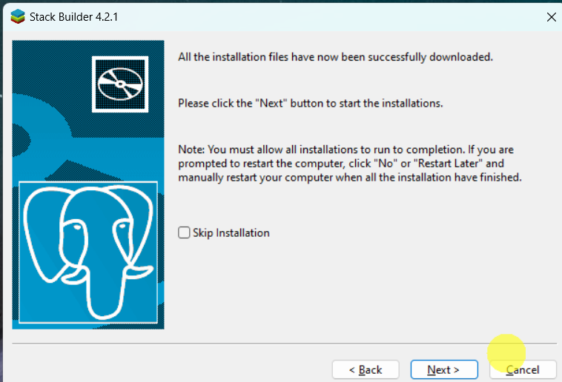

1. I Agree

1. Ấn Next

1. Chọn thư mục lưu, ấn Next

1. Finish

### Cài đặt Java Jdk 11

Chạy file cài đăt:

Ấn Next:

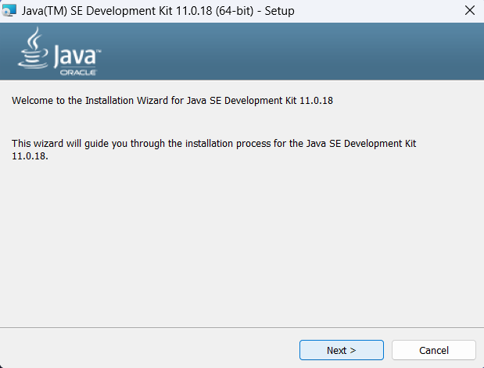

Ấn Next:

Ấn Close:

Thêm Environment Variable trên server:

JAVA_HOME= C:\Program Files\Java\jdk-11

Thêm “C:\Program Files\Java\jdk-11\bin” vào biến path.

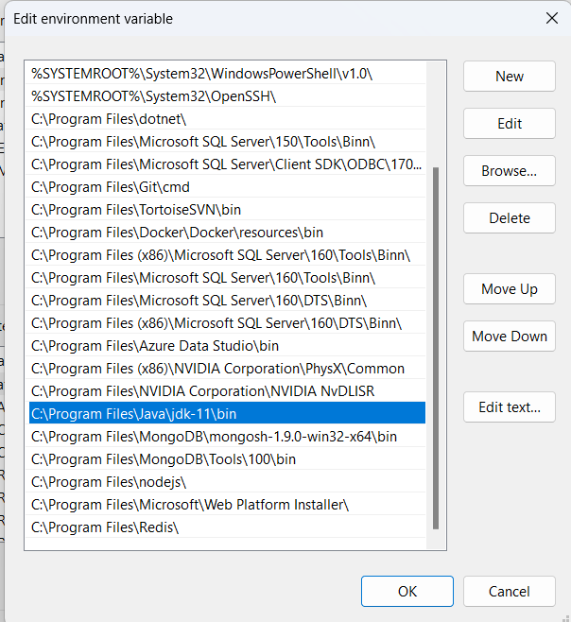

### Cài đặt GEO Server

#### Cài đặt phần mềm

Chạy file cài đặt:

Ấn Next:

Ấn I agree:

Chọn đường dẫn đến jdk, ấn Next:

Chọn thư mục cài đặt GeoServer:

Ấn Next:

Cấu hình thư mục lưu dữ liệu, ấn Next:

Cấu hình cổng chạy GeoServer:

Ấn Next:

Ấn Next:

d

Finish:

GeoServer chạy ở đường dẫn: [GeoServer: Welcome](http://localhost:8080/geoserver/web/?0)

User Name: admin

Password: geoserver

#### Thiết lập bản đồ nền

## Phần mềm HTTT KNTC

### Cài đặt AuthServer

#### Chuẩn bị file cài đặt

Mở CMD và cuyển đến thư mục chứ mã nguồn dự án. Chạy lệnh

Cd src\server\src\KNTC.AuthServer

dotnet publish -c Release

Phiên bản tạo ra ở thư mục .\bin\Release\net6.0\publish\

#### Cấu hình hệ thống trên IIS 10

**Tạo Website:**

Mở ISS 10 chuột phải vào Site, chọn New Site:

Cấu hình như hình dưới và ấn Ok

**Cấu hình Application Pools:**

Click vào phần Application Pools, chọn kntc_authserver, chọn .Net CLR version > No Managed Code

Chuột phải vào kntc_authserver chọn Advance Settings

Cấu hình Load User Profile = True

### Cài đặt APIServer

#### Chuẩn bị file cài đặt

Mở CMD và cuyển đến thư mục chứ mã nguồn dự án. Chạy lệnh

Cd src\server\src\ KNTC.HttpApi.Host

dotnet publish -c Release

Phiên bản tạo ra ở thư mục .\bin\Release\net6.0\publish\

#### Cấu hình hệ thống trên IIS 10

**Tạo Website:**

Mở ISS 10 chuột phải vào Site, chọn New Site:

Cấu hình như hình dưới và ấn Ok

**Cấu hình Application Pools:** Tương tự phần 2.2

### Cài đặt WebServer

#### Chuẩn bị file cài đặt

Mở CMD và cuyển đến thư mục chứ mã nguồn dự án. Chạy lệnh

Cd src\client

ng build –configuration production

Phiên bản tạo ra ở thư mục .\dist\KNTC

#### Cấu hình hệ thống trên IIS 10

**Tạo WebSite:**

Mở ISS 10 chuột phải vào Site, chọn New Site:

Cấu hình như hình dưới và ấn Ok

**Cấu hình Application Pools:**

Click vào phần Application Pools, chọn kntc_webaoo, chọn .de